Chương 1 : TỔNG QUAN
- Mục tiêu
- Mục tiêu của quy trình làm việc môi trường là cung cấp hỗ trợ đầy đủ cho các tổ chức phát triển trong các công cụ, quy trình và phương pháp.
- Các thế hệ ngôn ngữ lập trình
+ Thế hệ thứ nhất :
- Xuất hiện vao thập niên thứ 60
- Tập lệnh gần giống như tập lệnh máy
- Tiêu biểu : Fortran
+ Thế hệ thứ 2 :
- Phát triển các cấu trúc dữ liệu từ thế hệ thứ nhất
- Xuất hiện cấu trúc khối,các cấu trúc điểu khiển và các dạng cấu trúc linh hoạt hơn
- chương trình đã có thế được thiết kế
- Đại biểu : Algol-60
+ Thế hệ thứ 3:
- Xuất hiện các dữ liệu do người dùng định nghĩa
- Dạng cấu trúc điều khiển tiếp tục được bổ sung hiệu quả hơn
- Ngôn ngữ được độc lập hơn với kiến trúc máy tính
- Tiêu biểu là :Pascal
+ Thế hệ thứ tư :
- Dễ dàng sử dụng hơn,đặc biệt dànhcho những người không phải là chuyên gia.
- Cho phép dưa ra giải pháp nhanh để xử lí dữ liệu
- Xúc tích hơn
- Gần gũi với ngôn ngôn ngữ nhiên hơn
- Gẫn gũi với người sử dụng
- Không có dạng thủ tục
- Đại biểu là :SQL
+ Thế hệ thứ 5 :
- Các ngôn ngữ chuyên dụng hóa, đọc lâp với các kiến trúc máy tính phục vụ nhu cầu lập trình đặc trưng
- Hỗ trợ nhiều cấu trúc điều khiển và có dạng cú pháp tương đối dễ đọc

- Cơ sở dữ liệu của môi trường phát triển phần mềm :
- Foxpro
- Excel
- Access
- SQL Sẻver
- Oảcal
-My SQL
Chương 2 : THIẾT LẬP MÔI TRƯỜNG PHÁT TRIỂN PHẦN MỀM TRONG PHÂN TÍCH VÀ THIẾT KẾ
I. Sơ bộ
  - Phân tích sơ bộ:
+ Nghiên cứu yêu cầu của khách hàng/người dùng để định nghĩa phạm vi bào toán , nhận dạng nhu cầu tổ chức ,xác định xem nhân lực,phương pháp và công nghệ máy tính làm sao để cải thiện 1 cách tốt nhất cho công tác tổ chức này.
+Thiết lập một cách nhìn tổng quan về hệ thống và các mục đích chính của hệ thống này
+ Liệt kê nhiệm vụ mà hệ thống cần thực hiện
+ Phát triển một bộ từ vựng để mô tả bài toán cũng như các vấn đề lien quan
+ Đưa ra hướng giải quyết bài toán
  - Khó khăn khi phân tích :
+Cách biệt về chuyên môn của lĩnh vực cần phân tích
+Sự hiểu biết của những người end user về quy trình làm việc và khả năng ứng dụng phần mềm cho công việc của họ
+Những vấn đề về điều kiện hạ tầng hỗ trợ hoạt động của hệ thống
+Tính sẵn sàng thông tin của các hệ thống đang có sẽ tương tác với hệ thống cần xây dựng
+Định hướng ứng dụng lâu dài chưa có/ chưa rõ ràng
+ Công cụ/ngôn ngữ sử dụng để đặc tả hệ thống / kết quả phân tích
  - Yêu cầu:
a. Yêu cầu hệ thống phân tích
+Thể hiện qua các dịch vụ được cung cấp bởi hệ thống phần mềm và các ràng buộc khi vận hành .
+Thể hiện nhu cầu của người sử dụng đối với hệ thống.
b. Yêu cầu về chức năng :
+Yêu cầu chức năng mô tả hệ thống sẽ làm gì.
+Mô tả các chức năng hoặc các dịch vụ của hệ thống một cách chi tiết.
+Đặc điểm của yêu cầu chức năng:
-Tính mập mờ, không rõ ràng của các yêu cầu: Xảy ra khi các yêu cầu không được xác định cẩn thận.
-Tính hoàn thiện và nhất quán: Chứa tất cả các mô tả chi tiết và không có sự xung đột, đối ngược giữa các yêu cầu.
c. Đặc tả yêu cầu :
+Mô tả chính xác và chi tiết yêu cầu của hệ thống để làm cơ sở cho giao kèo giữa khách hàng và người phát triển hệ thống
+Thường phải sử dụng những công cụ đặc biệt
+Việc lập tài liệu này thường được tiến hành song song với các thiết kế ở mức cao (thiết kế sơ bộ)
+Khi viết tài liệu này, các sai sót trong xác định yêu cầu sẽ được phát hiện và sửa chữa.
d. Thẩm định yêu cầu :
+ Các thuộc tính cần thẩm định gồm: tính đúng đắn, nhất quán, đầy đủ, tính hiện thực và tính có thể kiểm chứng được.
+ Xác thực với người dùng về tính hợp lý và đầy đủ của các tính năng

  - Thu thập thông tin hệ thống hiện tại và nghiê cứu tính khả thi :
+Thu thập: Các quy trình hoạt động/nghiệp vụ; Phương thức và ý nghĩa của các quá trình xử lý; Dữ liệu của hệ thống; Điều kiện hạ tầng: thiết bị, con người.
+Nghiên cứu khả thi: Phân tích ý nghĩa của hệ thống đối với hoạt động chung của toàn cơ quan. Có thể triển khai hệ thống với các công nghệ, chi phí và lịch trình . Sự tích hợp của hệ thống.
  - Tính khả thi:
+Trên cơ sở nghiên cứu hệ thống: Cần đưa ra phương án phát triển và luận chứng khả thi nhằm đưa ra 1 hệ thống đáp ứng được yêu cầu của khách hàng ->có tính khả thi cao nhất. (thực hiện công việc này phải nhanh và rẻ). Các phương án được đưa ra: Phải quyết định có tiếp tục phát triển theo một phương án nào đó không?
+Chỉ khi dự án khả thi được chấp nhận, quá trình triển khai mới được bắt đầu
+Nên phân loại phương án: phương án thấp, phương án trung bình, phương án cao
+Phân tích khả thi thường tập trung vào các mặt:
- Khả thi về kinh tế: chi phí và hiệu quả, lợi ích cuối
- Khả thi về kỹ thuật: khả năng đáp ứng của kỹ thuật
- Khả thi về pháp lý: loại trừ sự vi phạm, xâm phạm
- Khả thi về hoạt động: vận hành trong môi trường cụ thể
- Khả thi về thời gian: thời gian hoàn thành
  - Thu thập và phân tích yêu cầu:
+Xác định các yêu cầu
- Các yêu cầu về chức năng của hệ thống
- Các yêu cầu về môi trường vận hành: thiết bị, con người
+Phân tích các yêu cầu
- Phân tích các yêu cầu theo quy trình xử lý
- Bổ sung các quy trình cho phù hợp với máy tính
- Yêu cầu bổ sung các thông tin
II. Phân tích
USECASE
- Các bước phân tích đối tượng :
+Mô hình Use Case :xây dựng mô hình chức năng của phân mềm
+Mô hình lớp : biểu diễn lớp,cá thuốc tính và mối quan hệ giữa các lớp
+Mô hình động : biểu diễn hoạt động lien quan đến một lớp hay lớp con, hay biểu diễn dưới dạng sơ bộ tráng thái.
- Khái niệm Use Case :
+Use-case được biểu diễn bằng hình ellipse:
Tên Use-case

+Điểm mở rộng là một vị trí trong use-case mà tại đó có thể chèn chuỗi sự kiện của một use-case khác
+ Use-case có thể chứa điều kiện rẽ nhánh, xử lý lỗi, ngoại lệ...
+ Ví dụ của use-case là kịch bản (scenario): miêu tả cụ thể trình tự các sự kiện xảy ra khi Use-case được thực hiện.
- Các quan hệ của USse Case :
+Sau khi xác định các Actor và Use-case thì các quan hệ sẽ được thiết lập để hoàn chỉnh lược đồ Use-case
+Giữa use-case và actor thường có quan hệ liên kết
- Use-case được Actor nào kích hoạt
+Giữa các use-case cũng có quan hệ liên kết hoặc tổng quát hoá
- Quan hệ liên kết: extent , incluse
- Quan hệ tổng quát hóa
+Ví dụ: một hệ thống đăng ký môn học theo tín chỉ trong trường đại học
+Ví dụ một Use-case đơn giản

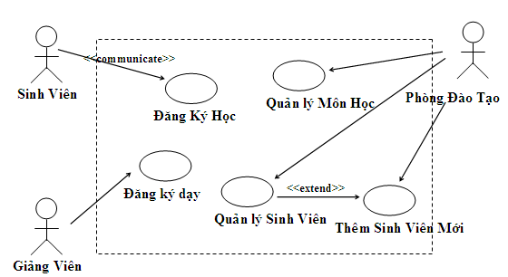

- Quan hệ liên kết:
+Quan hệ liên kết chỉ ra một quan hệ có ý nghĩa giữa hai bên
-Trong thực tế: hành khách với lái xe, sinh viên với giáo viên, giảng viên với môn học
+ Một số tính chất liên quan
- Tên của liên kết
- Một chiều hay 2 chiều
- Bậc: số lượng thực thể tham gia vào liên kết tại mỗi bên
+UML biểu diễn liên kết như là một đoạn thẳng (hai chiều) hoặc mũi tên (một chiều)
+ Có thể áp dụng stereotype:
- <<include>>
- <<extend>>
- <<communicate>>
...
- Quan hệ liên kết giữa Actor và Use-case
+Liên kết là quan hệ duy nhất giữa actor & Use-case
+Liên kết có thể là 2 chiều hay 1 chiều
-Actor kích hoạt use-case và nhận kết quả về: liên kết 2 chiều
-Áctor kích hoạt use-case, không quan tâm kết quả về: liên kết 1 chiều
+Quan hệ liên kết phổ biến giữa Actor & Use-case là giao tiếp: stereotype là <<communicate>> dùng liên kết giữa actor và use case mà nó kích hoạt:
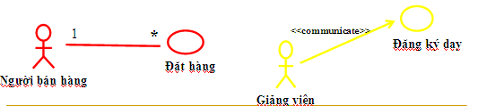
- Quan hệ gộp giữa 2 Use-case
+Dùng để liên kết 2 Use-case: có stereotype là <<include>>
+Trong Use-case nguồn có điểm mở rộng mà tại đó bắt buộc phải chèn Use-case đích vào.
-Tại điểm mở rộng, diễn tiến của use-case nguồn tạm thời ngừng lại để chuyển sang diễn tiến của use-case đích
- Khi kết thúc use-case đích, diễn tiến của use-case nguồn lại tiếp tục
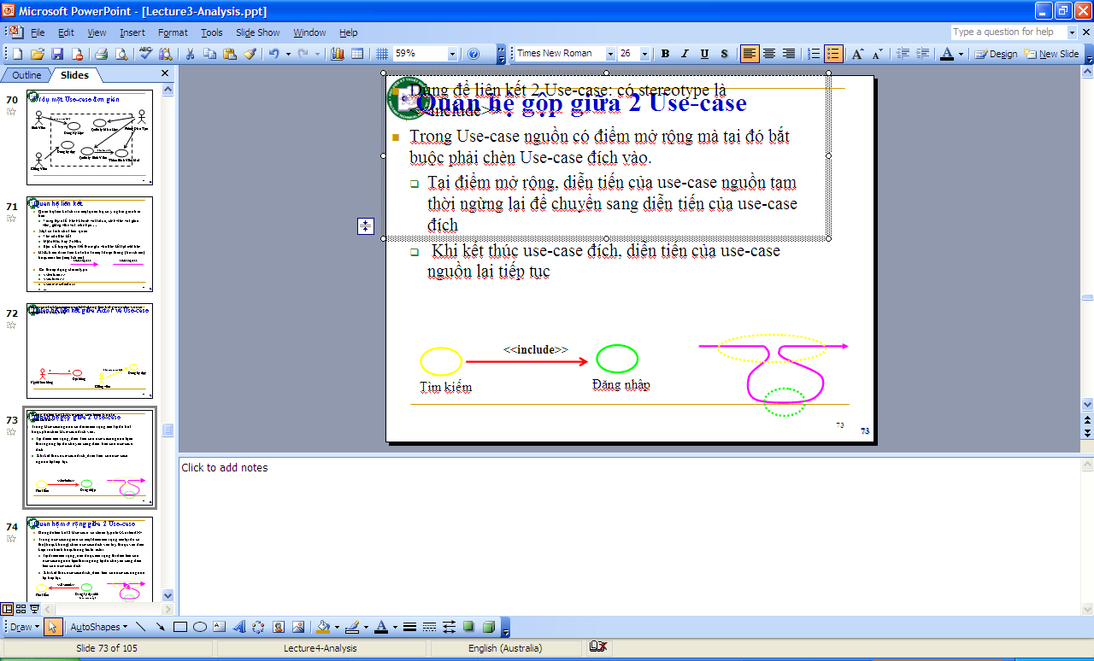
- Quan hệ tổng quát hóa
+Là mối quan hệ giữa các đối tượng cùng nhóm tạo nên một đối tượng mang những tính chất chung của các đối tượng kia
+Quan hệ tổng quát hóa giữa các Actor: nhiều actor có chung một số vai trò -> hình thành actor tổng quát hóa mang vai trò chung đó.
+Ví dụ: sinh viên, giáo viên đều có chung use-case login và đều là user của hệ thống -> tạo nên actor user là tổng quát hóa của actor sinh viên và actor giáo viên
+Quan hệ thổng quát hóa giữa các Use-case: khi có nhiều use-case là trường hợp cụ thể một use-case trừu tượng
+Ví dụ: Use-case login của sinh viên , giáo viên có thể được thực hiện theo cơ chế khác nhau nhưng cùng mang chung ý nghĩa là đăng nhập ◊ là các trường hợp cụ thể của Use-case trừu tượng LOGIN.

- Tác nhân và User Case
a. Tìm các tác nhân và Use Case
+ Ai sử dụng hệ thống ?(tác nhân chính )
+ Ai cần bảo trì ,quản trị,đảm bảo hệ thống hoạt động?(tác nhân phụ)

+Hệ thống có lien kết với hệ thống khác hay không?
+Ai quan tâm đến kết quả của hệ thống đưa ra?
b. Đưa ra câu hỏi cho các tác nhân tìm được:
+Tác nhân có chức năng nào của hệ thống?
+Có cần đưa ra cảnh báo cho các tác nhân không?
+Chức năng gì gúp đơn giản hóa công việc của tác nhân?
+Các chức năng của hệ thống có thể sinh bởi sự kiện nào khác hay không?
+ Thông tin đầu vao và đầu ragoomf những gì?
c. Xác định mối quan hệ biểu đồ UseCase
+Quan hệ bao gồm<<include>>
+Quan hệ mở rộng<<extend>>
+Quan hệ tổng quát<<generalizration >>
+Quan hệ kết hợp<<aggregation>>

- Xây dựng UseCase:
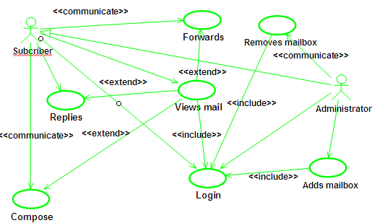

- Mô hình phân tích – Phân tích yêu cầu:
+Mô hình nghiệp vụ biểu diễn các chức năng phần mềm cần xây dựng dưới dạng các use-case
+Mô hình phân tích sẽ tìm kiếm các đối tượng “sống” trong ngữ cảnh của phần mềm
+Các đối tượng sẽ tương tác với nhau để tạo nên các chức năng mô tả bởi use-case
+Lợc đồ Class phân tích diễn tả cấu trúc, mối quan hệ giữa các đối tượng/lớp trong hệ thống
+Chưa quan tâm đến hành vi cụ thể và nhiệm vụ chi tiết của chúng trong ngữ cảnh của hệ thống
+Nguyên tắc: mô hình phân tích phải độc lập với o/s, ngôn ngữ lập trình, công cụ phát triển
- Xây dựng mô hình phân tích:
+Mô hình phân tích được diễn đạt trong UML bằng lược đồ lớp phân tích (Class diagrame)
+Các công việc xây dựng lược đồ phân tích bao gồm
+Tìm kiếm các đối tượng / lớp trong hệ thống
- Đối tượng / lớp thực thể
-Đối tượng / lớp biên
-Đối tượng / lớp control
-Xác định các thuộc tính của đối tượng / lớp
-Xác định các tác vụ của đối tượng / lớp
-Nhận diện các lớp trừu tượng qua mối quan hệ tổng quát hóa
- Xác lập các mối quan hệ giữa các lớp:
    - Tổng quát hoá (generalization)
    - Liên kết (association)
    - Bao gộp (aggregation)
- Hiệu chỉnh mô hình :
+Bước này kiểm tra toàn bộ mô hình USse Case nhằm bổ xung,thay thế thông tin cần thiết.
+Bước này kiểm tra có sự chuyển giao
+Bước này kết thúc khi đã thống nhất
LỚP:
- Nhận diện đối tượng/lớp:
+Dựa vào đặc tả của từng use-case để tìm kiếm các đối tượng
+ Các đối tượng thường xuất hiện trong các danh từ hay nhóm danh từ
+Một số lưu ý
- Không nên dùng đối tượng để biểu diễn một dữ liệu đơn (nên xem là thuộc tính của đối tượng khác)
- Đối tượng/lớp phải thực sự cần thiết cho sự hoạt động của hệ thống
- Đối tượng/lớp >< bảng cơ sở dữ liệu
- Đối tượng/lớp >< actor
- Xác định lớp :
a. Nguyên tắc:
+ Nghiên cứu kỹ tìm ra vai trò các lớp ứng viên.
+Loại bỏ các lớp ứng viên không thích hợp hay :
-Lớp dư thừa
-Danh từ không thích hợp
-Danh từ mô tả lớp không rõ rang
-Danh từu chỉ một vai trò trong mối quan hệ với lớp khác
-Danh từ chỉ công cụ xậy dựng phần mềm
3. Phân loại lớp và đối tượng:
+Phân loại đối tượng/lớp
- Đối tượng thực thể (entity): biểu diễn các thông tin thiết yếu của hệ thống, có thể được lưu trong cơ sở dữ liệu
-Đối tượng biên (boundary): thực hiện chức năng giao tiếp với actor
- Đối tượng điều khiển (control): điều khiển các đối tượng khác
+Trong UML, lớp được biểu diễn bằng một hình chữ nhật gồm 3 phần: tên, các thuộc tính và các tác vụ
+ Có thể áp dụng stereotype cho lớp: <<entity>>, <<boundary>>, <<control>>...
+Đối tượng cũng được biểu diễn bằng hình chữ nhật, thông thường gồm 2 phần: tên đối tượng +”:”+ tên lớp (được gạch chân), giá trị các thuộc tính (trạng thái của đối tượng)
4. Biểu diễn lớp và đối tượng :
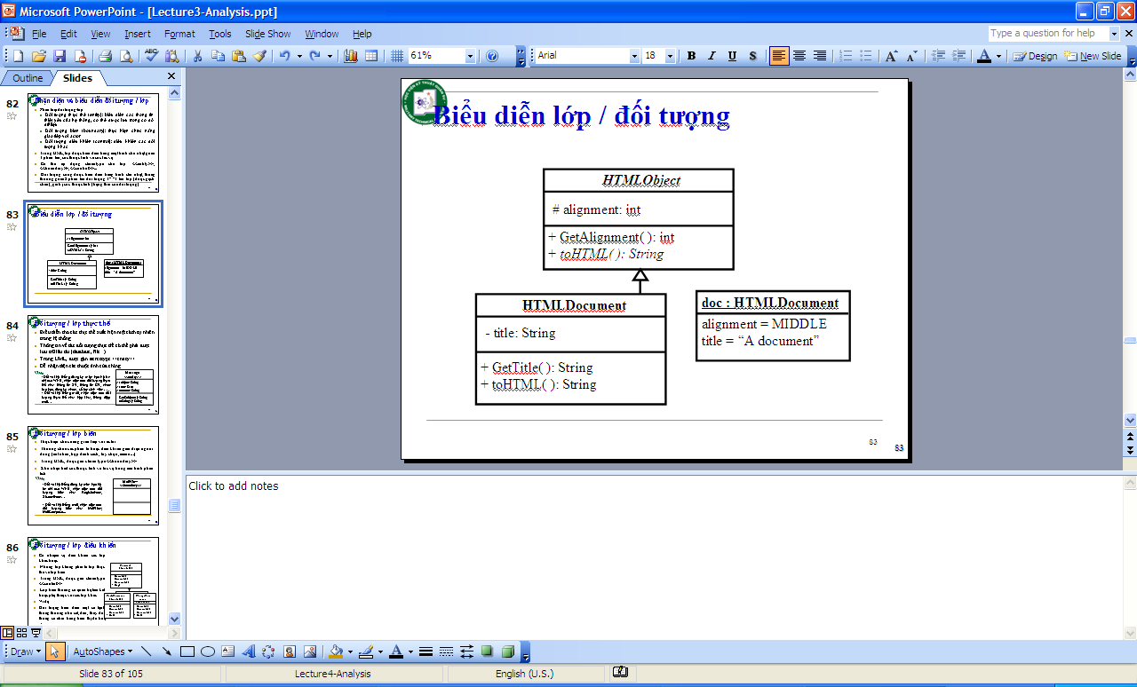
5. Đối tượng / lớp thực thể
+Biểu diễn cho các thực thể xuất hiện một cách tự nhiên trong hệ thống
+Thông tin về các đối tượng thực thể có thể phải được lưu trữ lâu dài (database, file...)
+Trong UML, được gán stereotype <<entity>>
+Dễ nhận diện các thuộc tính của chúng
Ví dụ:
  - Đối với hệ thống đăng ký môn học hệ tín chỉ qua WEB, nhận diện các đối tượng thực thể như: thông tin SV, thông tin GV, nhóm lớp học, đăng ký nhóm, sổ tay sinh viên …
  - Đối với hệ thống mail, nhận diện các đối tượng thực thể như: hộp thư, thông điệp mail…

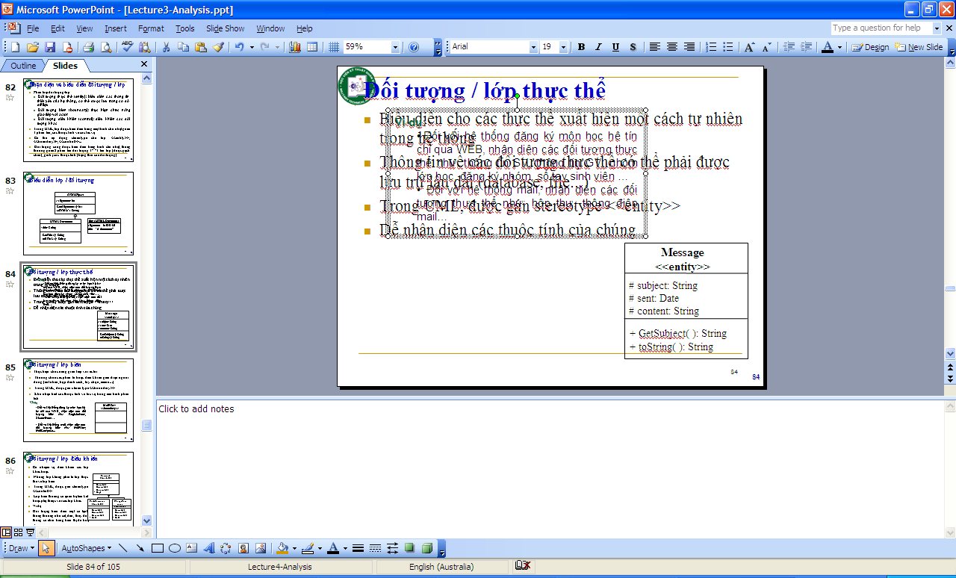
6. Đối tượng / lớp biên
+Thực hiện chức năng giao tiếp với actor
+Thường chứa các phần tử hoặc điều khiển giao diện người dùng (nút nhấn, hộp danh sách, tuỳ chọn, menu...)
+Trong UML, được gán stereotype <<boundary>>
+ Khó nhận biết các thuộc tính và tác vụ trong mô hình phân tích
Ví dụ:

  - Đối với hệ thống đăng ký môn học hệ tín chỉ qua WEB, nhận diện các đối tượng biên như: RegisterForm, StudentForm…

  - Đối với hệ thống mail, nhận diện các đối tượng biên như: MailView, MailCompose...

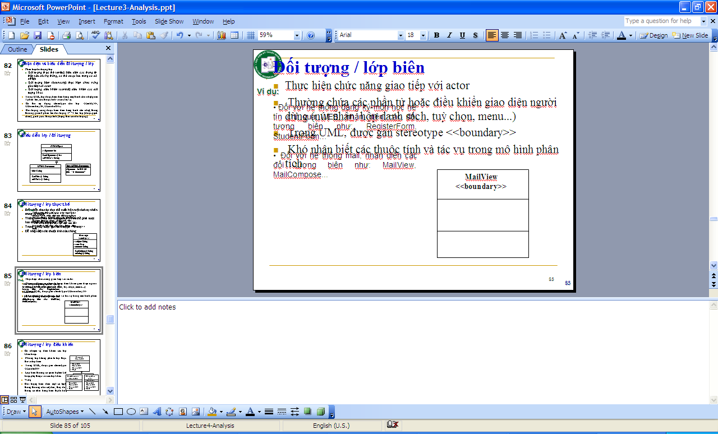
7. Đối tượng / lớp điều khiển
+Có nhiệm vụ điều khiển các lớp khác hoặc
+Những lớp không phải là lớp thực thể và lớp biên
+Trong UML, được gán stereotype <<control>>
+ Lớp biên thường có quan hệ liên kết hoặc phụ thuộc với các lớp khác
Ví dụ:
-Đối tượng biểu diễn một số lệnh thông thường như cắt, dán, thay đổi thông số nhìn trong hiển thị đồ hoạ …

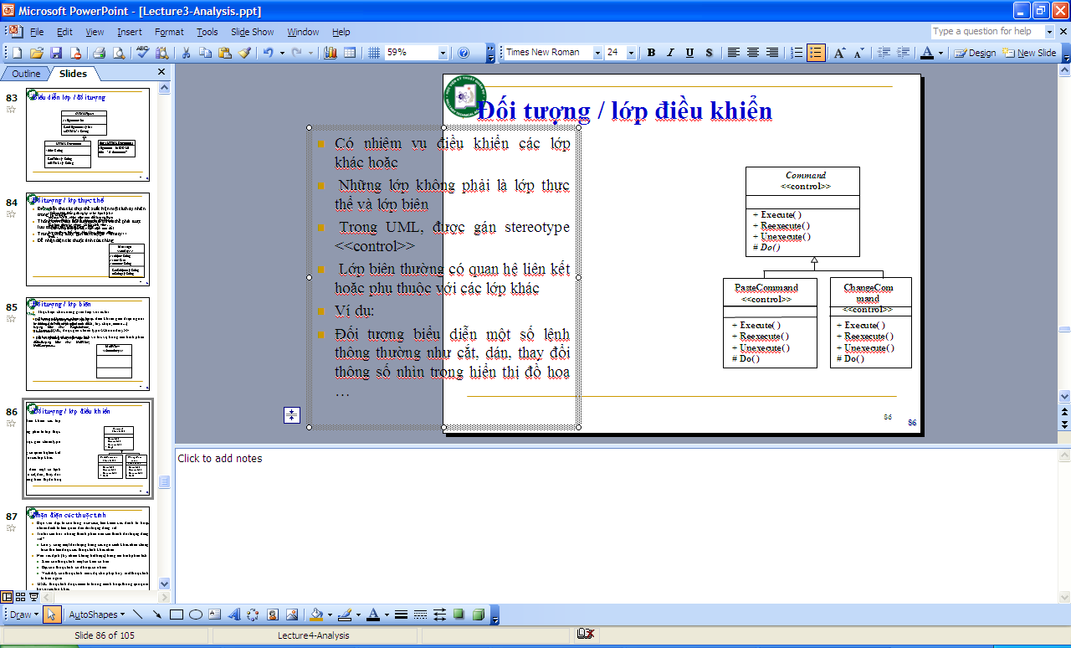
8. Xác định phuwowngt hức và thuộc tính cơ bản:
*Nghiên cứu :
+Với mỗi lớp,danh từ nào mô tả thong tin lớp đó,trả lời sẽ tìm được thuộc tính
+Thông tin nào thực hiện lien quan đến lĩnh vực uan tâm của hệt hống , trả lời được sẽ được loại bỏ thuộc tính dư thừa
+Thông tin nào là thong tin ,thông tin nào chia sẻ thong tin với các lớp khác
*Xem xét các động từ đi với danh từ biểu diễn lớp cà xem xét các động từ đó có trở thành các phương thức hay không.
9. Nhận điện các thuộc tính
+Dựa vào đặc tả của từng use-case, tìm kiếm các danh từ hoặc nhóm danh từ liên quan đến đối tượng đang xét
+Trả lời câu hỏi: những thành phần nào cấu thành đối tượng đang xét ?
-Lưu ý: cùng một đối tượng trong các ngữ cảnh khác nhau chúng ta có thể tìm được các thuộc tính khác nhau
+Nên xác định (tuy nhiên không bắt buộc) trong mô hình phân tích
-Kiểu của thuộc tính: một số kiểu cơ bản
- Bậc của thuộc tính: số ít hoặc số nhiều
-Visibility của thuộc tính: mức độ cho phép truy xuất thuộc tính từ bên ngoài
+UML: thuộc tính được miêu tả tường minh hoặc thông qua quan hệ với các lớp khác
10. Xác định mức độ truy cập của thuộc tính
+Mức độ truy cập và phạm vi mà thuộc tính đó có thể được tham khảo đến trực tiếp
+UML định nghĩa 3 mức độ truy xuất thuộc tính (visibility)
- public (+): có thể truy xuất thuộc tính từ tất cả các vị trí khác nhau
- protected (#): bản thân lớp đang xét và các lớp con của nó có thể truy xuất thuộc tính
- private (-): chỉ có lớp đang xét có thể truy xuất thuộc tính
+Thông thường nên đặt mức độ truy xuất thuộc tính là private hoặc protected (cho các lớp cơ sở), không nên là public.
+Thuộc tính nên được truy xuất thông qua tác vụ get/set
11. Nhận diện lớp cơ sở
+Lớp cơ sở (base class) được nhận diện sau khi đã nhận diện các lớp cụ thể
+ Sự xuất hiện của lớp cơ sở làm cho mô hình phân tích có tính tái sử dụng lại cao (reusability) và dễ mở rộng (scalability)
+ UML hỗ trợ quan hệ tổng quát hoá (generalization)
+Lớp cơ sở trừu tượng (không thể cụ thể hoá tạo ra đối tượng) có tên in nghiêng
+Lớp cơ sở được hình thành bằng cách xác lập các quan hệ tổng quát hóa của các lớp cụ thể có chung một số thuộc tính và/hay một số tác vụ
+Đối với các đối tượng/lớp thực thể, tìm các thuộc tính chung để hình thành lớp cơ sở
+ Ví dụ
- hình thành lớp LibraryItem⇒Trong hệ thống quản lý thư viện qua WEB: các đối tượng Book, Magazine có một số thuộc tính chung
- Đối với hệ thống đăng ký môn học tín chỉ qua WEB: lớp PeopleInfo là lớp cơ sở của StudentInfo và LecturerInfo
- Chương trình vẽ bề mặt địa hình: lớp MapCurve là lớp cơ sở của đường đồng mức Isoquant và đứt gãy Fracture
+Giữa lớp cơ sở và các lớp cụ thể có mối quan hệ tổng quát hóa có thể biểu diễn được trong UML
12. Biểu diễn lớp cơ sở và quan hệ tổng quát hóa
+UML định nghĩa quan hệ tổng quát hoá giữa một lớp tổng quá hơn với một lớp cụ thể hơn: lớp cụ thể hơn có tất cả thuộc tính, tác vụ và quan hệ của lớp kia + những thuộc tính/tác vụ riêng của nó
+ Ký hiệu: mũi tên có đầu là một tam giác nhỏ
+ Lớp tổng quát hơn nằm về phía mũi tên
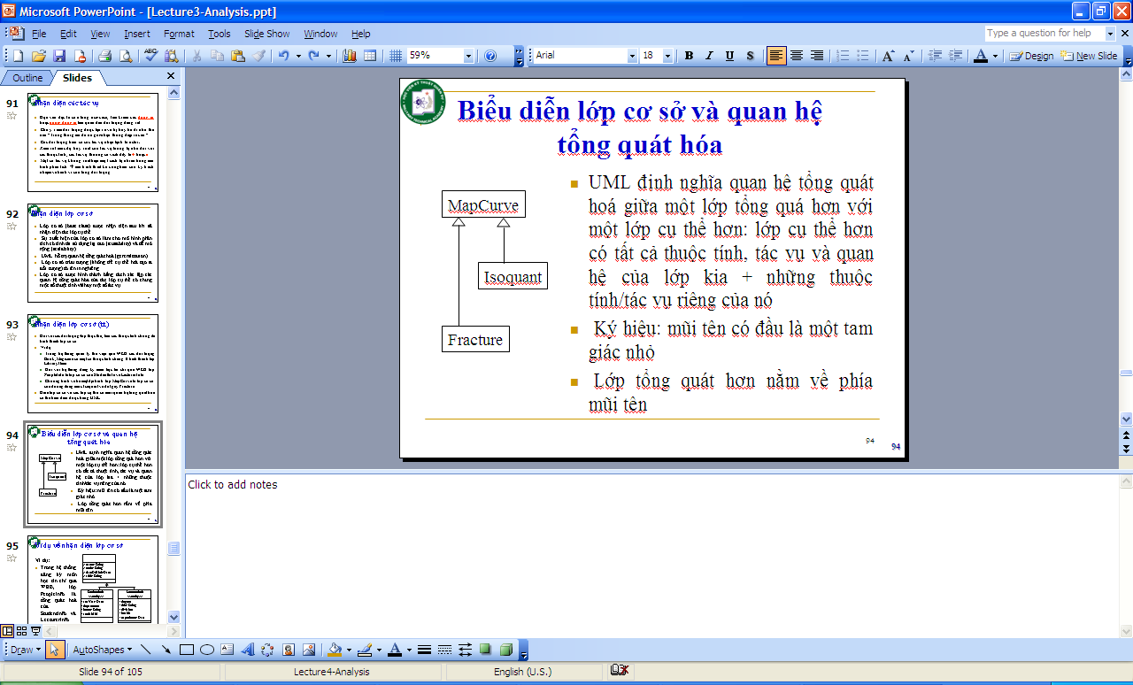

13. Nhận diện các mối quan hệ
+Sau khi xác định các lớp/đối tương kể cả các đối tượng cơ sở, các quan hệ giữa các lớp cần được xác lập
+Trong mô hình phân tích các đối tượng/lớp có quan hệ với nhau
+ Một số quan hệ mà UML hỗ trợ
- Tổng quát hoá (generalization)
-Liên kết (association)
- Bao gộp (aggregation)
+ Các quan hệ khác được áp dụng cho mô hình thiết kế
- Phụ thuộc (dependency)
- Cụ thể hoá (realization)
14. Quan hệ liên kết
+Quan hệ liên kết là mối quan hệ giữa 2 đối tượng/lớp
+Về ý nghĩa và ký hiệu giống như quan hệ liên kết trong mô hình nghiệp vụ
+Áp dụng cho 2 lớp có mối tương quan mang ý nghĩa nhất định
+ Chú ý ghi rõ (nếu có thể được)
-Bậc và tên vai trò của mỗi lớp trong quan hệ
- Tên của chính quan hệ liên kết
+Dựa vào mô hình nghiệp vụ xác định các mối quan hệ liên kết
15. Quan hệ bao gộp:
+UML định nghĩa quan hệ bao gộp là trường hợp đặc biệt của quan hệ liên kết, khi mà một đầu nối liên kết trở thành đầu nối bao gộp (aggregation)
+Lớp ở đầu nối bao gộp sẽ bao hàm lớp kia
+Ký hiệu của đầu nối bao gộp là một hình thoi tô hoặc không tô đen+
Có hai dạng bao gộp
-Chia xẻ (shared): chia xẻ giữa các bao gộp khác nhau
- Hoàn toàn (composite): sở hữu đầy đủ
+Xác lập các mối quan hệ bao gồm và biểu diễn chúng lên lược đồ lớp

III: Thiết kế
- Thiết kế
+Mô hình hóa các chi tiết hệ thống dựa trên các lớp các đối tượng trên miền ứng dụng của hệ thống
+Thiết kế dựa trên chiến lượng trừu tượng hóa phân cấp dữ liệu trong đó các thành phần sẽ được thiết kế từ các lớp,đối tượng,các module và các tiến trình.
+Các phương thức được thiết kế trong mối quan hệ với các đối tượng xác định hoặc một lớp đối tượng nào đó.
- Vai trò của thiết kế phần mềm
+Là cách duy nhất để chuyển hóa 1 cách chính xác các yêu cầu của khách hàng thành mô hình thiết kế hệ thống phần mềm cuối cùng, và làm cơ sở cho việc triển khai chương trình PM
+Là công cụ giao tiếp giữa các nhóm cùng tham gia phát triểm phần mềm, quản lý rủi ro, đạt được PM hiệu quả
+Là tài liệu cung cấp đầy đủ các thông tin cần thiết cho để bảo trì HT
+Nếu không có TK thì hệ thống không tin cậy -> nguy cơ thất bại cao
+Thiết kế tốt là chìa khóa làm cho PM hữu hiệu
- Các khái niệm trong thiết kế
+Trừu tượng hóa (abstraction): chia ra 3 mức cao nhất, mức vừa, mức thấp, có các dạng trừu tượng như trừu tượng thủ tục, trừu tượng DL, trừu tượng điều khiển
+Phân rã (Decomposition): Chia nhỏ đối tượng
+Làm mịn (refinement): Chiến lược thiết kế từ trên xuống
+Modul: Chia thành các phần riêng có tên và địa chỉ
+Thủ tục phần mềm (software procedure)
+Che dấu thông tin (information hidding)
- Các bước thiết kế hướng đối tượng
+Xây dựng biểu đồ tương tác gồm biểu đồ tuần tự biều đồ tương tác cộng
+Xây dựng biểu đồ lớp chi thiết :thực hiên hoàn chỉnh sơ đồ lớp ,xác định và biểu diễn đầy đủ phương thức và mối quan hệ của từng lớp.
+Thiết kế chi tiết : xây dựng biểu đồ đôgnjc ho các phương thức ,lên kế kế hoạch cài đặt tích hợp
+Xây dựng biểu đồ thành phần và biểu đồ triển khai
+Phát sinh mã ,chuẩn bị cài đặt hệ thống
- Các hình thức biểu diễn thiết kế:
Có 3 hình thức biểu diễn thiết kế:
+Các biểu đồ: Biểu diễn các mối quan hệ giữa các TP của hệ thống, vừa là mô hình mô tả thế giới thực
+Ngôn ngữ mô tả chương trình: Dùng để kiểm tra và cấu trúc các cơ cấu thiết kế dựa trên các cấu trúc của một ngôn ngữ lập trình
+Dạng văn bản không hình thức hóa: Mô tả các thông tin không thể hình thức hóa được như thông tin phi chức năng bên cạnh cách mô tả khác
- Trong thiết kế có 2 dạng biểu đồ tương tác :
+Biểu đò tuần tự nhấn mạnh thực hiện tương tác
+Biểu đồ cộng tác nhận mạnh mối quan hệ và sự bố trí giữa đối tượng trong tương tác đó.
-Các biểu đồ tuần tự gắn liền với các Use Case .Các message trong biểu đồ tuần tự mô tả lại các thứ tự các sự kiện trong Scenario của Use Case đó.
-các biểu đồ cộng tác cũng có message với nội dung tương tự trong biểu đồ tuần tự nhưng các đối tượng được đặt một cách tự do trong không gian của biểu đò và không có đường life line cho mỗi đối tượng.
- Các message được đánh số thứ tự thời gian.
7. Các mô hình kiến trúc phần mềm
*Có nhiều mô hình khác nhau, thường được nhìn nhận dưới một số mặt:
+Mô hình kiến trúc tĩnh – các hệ con hay các thành phần được phát triển độc lập
+Mô hình tiến trình động- hệ thống được tổ chức thành các tiến trình vận hành
+Mô hình giao diện – xác định giao diện đưa ra các dịch vụ
+Mô hình liên kết – chỉ ra mối liên kết giữa các hệ con hay giữa các thành phần
8. Các kiến trúc theo cách tổ chức dữ liệu
*Trong hệ thống các hệ con cần trao đổi dữ liệu với nhau để làm việc hiệu quả. Có 2 cách để tổ chức thực hiện: t/chức dữ liệu tập trung và phân tán
*Mô hình kho dữ liệu – tổ chức dữ liệu tập trung
+Tất cả các dữ liệu chia sẻ được lưu trữ tại kho trung tâm, các hệ con đều có thể truy cập
+Thích hợp với ứng dụng khi DL của các hệ con sinh ra độc lập và có thể sử dụng lại
*Mô hình server/client –tổ chức dữ liệu phân tán:
+Dữ liệu và xử lý được phân bổ trên các máy khác nhau. Thành phần chính bao gồm:
Các máy dịch vụ - cung cấp dịch vụ cho hệ con khác
Các máy khách gọi để sử dụng dịch vụ từ các máy dịch vụ
Mạng liên kết cho phép máy khách truy cập đến máy d/ vụ
+Có lợi thế là có thể dễ dàng thêm vào, nâng cấp và tích hợp máy dịch vụ mà không ảnh hưởng đến hệ thống
9. Các mô hình điều khiển
*Các mô hình này ở mức kiến trúc liên quan đến luồng điều khiển giữa các hệ con, có 2 phương thức điều khiển:
*Điều khiển tập trung: Một hệ con có trách nhiệm điều khiển, khởi động hay dừng hệ con khác. Gồm có:
+Mô hình gọi –trả lại
+Mô hình quản lý
*Điều khiển dựa trên sự kiện: Thông tin điều khiển được chuyển đến một số hệ con khác, mỗi hệ con có thể đáp ứng sự kiện từ bên ngoài. Gồm có:
+Mô hình điều khiển quảng bá
+Mô hình điều khiển ngắt
10. Xác định phương thức cho mỗi lớp dựa vào biểu đồ tương tác theo nguyên tắc:
+Xem xét các message trogn biểu đồ tương tác để xác định hành động tương ứng với message đó thuộc trách nhiệm lớp nào đó.
+phương thức nào cần thiết để chuyển đổi dnagj trogn biểu đồ trạng thái của 1 lớp
+Xác định trên mỗi lớp xem có hàm hủy hay không
*Xây dựng hoạt động để mô tả các phương thức phức tạp trong biểu đồ lớp.Biểu đồ này là cơ sở đẻ người lập trình cài đặt chính xác phương thức.
*Xây dựng các bảng thiết kế chi tiết ngắn ngọn với quá trình lập kế hoạch trong quá trình cài đặt hệ thống

